Оперативный состав Котельниковского отдела полиции МУ МВД России «Люберецкое», закрепленный за административными участками:

Вакансия  Замещает Батуев И.С. | ОУУПиПДН Котельниковского ОП  ОУР Котельниковского ОП  Садомов И.С.  (замещает Пахомов В.Г.)  ПДН Котельниковского ОП  ст. лейтенант полиции  Виноградова Анна Дмитриевна  (замещает Юдина Ю.В.) | Административный участок № 1/  мкр. Бела Дача 16,17,18,19,20,21,22,23, 24, д/с 23А, Д/с 24А, 2 - Покровский проезд д. 12, д.14 к 1, д.14 к 2, ул. Кузьминская д.17, д. 19, ГСК «Квадратный метр», с востока по забор к-та Первомайский. Спец Стоянка 2-й покровский пр. д. 9.  _________________________________  Замещает на время отсутствия ОУУПиПДН  Батуев И.С.
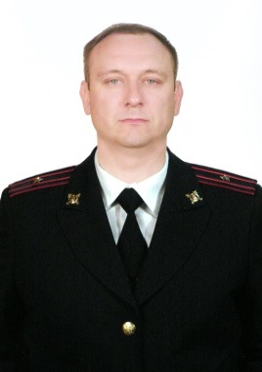 | ст. ОУУПиПДН Котельниковского ОП  майор полиции  Улитин Виктор Викторович  ОУР Котельниковского ОП  Куич В.А.  (замещает Садомов И.С.)  ПДН Котельниковского ОП  ст. лейтенант полиции  Виноградова Анна Дмитриевна  (замещает Юдина Ю.В.) | Административный участок № 2/ мкр. Белая Дача 6, 10, 11, 11 кор. 1, 12, 12а, 13, 15, 25, д. 25 кор. 1, 28, 29, 30, 33, 34, 35, 36, 37, 38, 39, 40, 41, 42, 43, 44, 45, 46, 47, 48, 50, 51, 52, 53, 54, 56, 57, 58, 60, 61, 62,  Кузьминский лесопарк до МКАД, стадион «Здоровье» Белая Дача, Школа № 3, Начальная школа 3, Конечная остановка Белая Дача, ГСК «Экология», ФОК, Газораздаточная станция. Пруд, Храм «Виктора Воина» Нефтьмагистраль 12 км. МКАД, Д/С. «Сказка» Б. Дача д. 9, Б. Д. д. 15 «В».  _______________________________  Замещает на время отсутствия ОУУПиПДН  Батуев И.С.
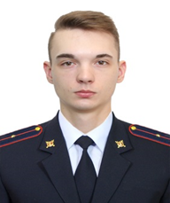 | ОУУПиПДН Котельниковского ОП  ст. лейтенант полиции  Батуев Илья Степанович  ОУР Котельниковского ОП  Куич В.А.  (замещает Садомов И.С.)  ПДН Котельниковского ОП  ст. лейтенант полиции  Виноградова Анна Дмитриевна  (замещает Юдина Ю.В.) | Административный участок № 3/  2-й Покровский проезд, дом № 2, дом № 4, дом № 4 коп. № 1, 2, дом № 6, дом № 6 кор, 1, дом № 8, дом № 10,  «Музей», «ДК», магазин «Пятерочка» Б.Д. д. 2, «Русские газоны», «Юмикс - ТМ», 14-й км. МКАД «Коммерческий проезд», «БМВ-Центр», «Автотрейдинг», «Империя паллет» «ООО-Технопром», «Техстар», Строительный рынок Котельники, АЗС «Газпромнефть», Администрация г.о. Котельники Дзержинсое ш. д. 5/4, ТЦ «МаксиДом».  _________________________________  Замещает на время отсутствия ОУУПиПДН  Улитин В.В.
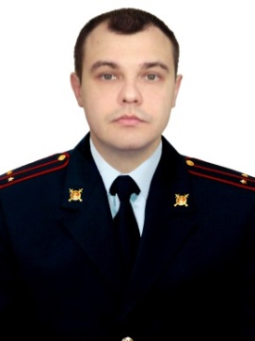 | ОУУПиПДН Котельниковского ОП  ст. лейтенант полиции  Попов Антон Георгиевич  ОУР Котельниковского ОП  Пахомов В.Г.  (замещает Садомов И.С.)  ПДН Котельниковского ОП  ст. лейтенант полиции  Виноградова Анна Дмитриевна  (замещает Юдина Ю.В.) | Административный участок № 4/  ул. Сосновая д., 1 корпуса №№ 1,2,3,4,5, «ЖК Белые Росы» ул. Сосновая д. 2 корпуса № № 4,5.  АЗС «Роснефть», АЗС «Нефть Магистраль», Д/С «Детская страна»,  ________________________________  Замещает на время отсутствия ОУУПиПДН  Козлов К.А.
ВАКАНСИЯ  Замещает Попов А.Г. | ОУУПиПДН Котельниковского ОП  ОУР Котельниковского ОП  Пахомов В.Г.  (замещает Садомов И.С.)  ПДН Котельниковского ОП  ст. лейтенант полиции  Виноградова Анна Дмитриевна  (замещает Юдина Ю.В.) | Административный участок № 5/  Ул. Сосновая д. 5, ул. Сосновая д. 5 корпус № 1, мкр. Опытное поле д. 9, д. 11.  Территория «метро Котельники», «Автовокзал Котельники», ТЦ «Котельники».  _________________________________  Замещает на время отсутствия ОУУПиПДН  Попов А.Г.
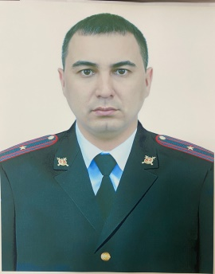 | ст. ОУУПиПДН Котельниковского ОП  майор полиции  Сон Константин Николаевич  ОУР Котельниковского ОП  Шутько А.Г.  (замещает Капранов Д.М.)  Ст. ПДН Котельниковского ОП  майор полиции  Юдина Юлия Владимировна (замещает Виноградова А.Д.) | Административный участок № 6/  мкр. Ковровый – дома №№ 5, 6, 8, 9, 10, 12, 16,17, 18, 19, 21, 22, 23, 25, 26, 27, 28,29, 30, 31.  ул. Новая – дома №№ 1,2,6,7,8,9,10,15,20.  ГСК-52. ГСК-20., ЗАО «Компания Сервис-ковер» д.37, ООО «ЭТМ» д.37, ООО «Любар», «Ариэль-Групп» Дз.ш.д.3, Группа Компаний «Дубль В» д.37/3, Терминал «Березовый» ООО «Морон» Дз.ш. 2, ЗАО «Мидасот-Т» Дз.ш.1, ООО «Вторметресурс-К» Дз.ш стр.34,ж/д ст. Яничкино, ООО «Рустик»,Дз.ш. д.9, ООО «Актио-стройтехника» Дз.ш.д.3, ООО «КАН» Дз.ш.д.33Б, МУП «Трансуслуги-Котельники» МУП «Эком-Быт-Котельники д.15, ООО «Сырцееды» д.12, ООО «Глиссада» д.25», ИП «Самойлова Н.А.» д.14, д.6-А, магазин «Пятерочка», Спорт Комплекс «Дружба», автостоянка д.33, ПБОЮЛ «Асатрян С.М.», Аптека д. 18, Почта д.18, Детский сад «Светлячок», 2 корпуса, Поликлиника д.6, Детская поликлиника д.26 Лицей «Возрождение». Комбинат «Первомайский», КСОШ № 2, ком. «Первомайский», ОАО» Сталькон», ЗАО МФ «Стальконструкция», СМУ №5, ИП «Девятов В.Е. Мойка «Автолюкс», магазин, ООО «Андро», Предприятие – СМУ-5, Отдел полиции.  ________________________________  Замещает на время отсутствия ОУУПиПДН  Дмитриев А.В.
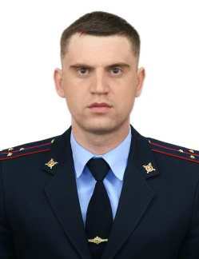 | ОУУПиПДН Котельниковского ОП  ст. лейтенант полиции  Дмитриев Александр Викторович  ОУР Котельниковского ОП  Шутько А.Г.  (замещает Садомов И.С.)  Ст. ПДН Котельниковского ОП  майор полиции  Юдина Юлия Владимировна  (замещает Виноградова А.Д.) | Административный участок № 7/  ул. Новая - дома №№ 11, 12, 13, 14, 17А, 17-Б. ул. Кузьминская дома № № 5, д. 5 кор. 1, 7, 9, 11, 13, 15, ГСК – «Родар» ГСК «Металл» «АЗТ ВТЦ- Автогорант», АЗС «Нефтьмагистраль».  _________________________________  Замещает на время отсутствия ОУУПиПДН  Сон К.Н.
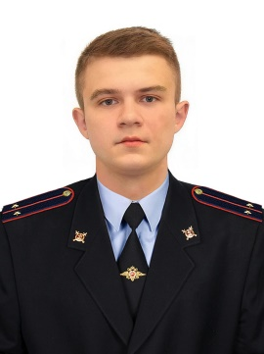 | ОУУПиПДН Котельниковского ОП  лейтенант полиции  Козлов Кирилл Александрович  ОУР Котельниковского ОП  Садомов И.С.  (замещает Пахомов В.Г.)  Ст. ПДН Котельниковского ОП  майор полиции  Юдина Юлия Владимировна  (замещает Виноградова А.Д.) | Административный участок № 8/  ул. Строителей д.1,2,3,4,5,  3-й Покровский проезд дома №№ 1,2,3,4,7, Д/С «Аленка» и Д/С «Акварель».  _________________________________  Замещает на время отсутствия ОУУПиПДН  Батуев И.С.
ВАКАНСИЯ  Замещает Дмитриев А.В. | ОУУПиПДН Котельниковского ОП  ОУР Котельниковского ОП  Садомов И.С.  (замещает Пахомов В.Г.)  Ст. ПДН Котельниковского ОП  майор полиции  Юдина Юлия Владимировна  (замещает Виноградова А.Д.) | Административный участок № 9/  мкр. Опытное Поле – дома №№ 1, 2, 3, 4, 5, 6, 7, 8, 9, 10, ООО «У Дороги», Гипермаркеты «Метро», «Колорлон», Автосалон «Шкода». Автомойка возле «ТЦ Метро». Административное здание МОБ ГУВД МО. Торговые организации и другие учреждения, расположенные рядом с озером на участке. Магазин оптовой торговли «Зельгросс», АЗС «Роснефть», р-н «Вкусно и точка».  _________________________________  Замещает на время отсутствия ОУУПиПДН  Дмитриев А.В.
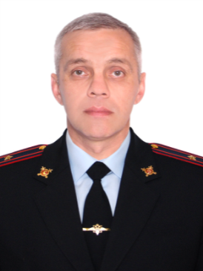 | ст. ОУУПиПДН Котельниковского ОП  майор полиции  Калинников Андрей Николаевич  ОУР Котельниковского ОП  Капранов Д.М.  (замещает Шутько А.Г.)  ст. ПДН Котельниковского ОП  майор полиции  Устинова Наталья Геннадьевна  (замещает Виноградова А.Д.) | Административный участок № 10/ мкр. Силикат – дома №№ 1, 2 - «УК, страховая компания, школа искусств», 3, 4, 5, 6, 7,7-а, 8, 8-а, 9, 10, 11, 12, 12 – а, 13, 14, 15, 16, 17, 18, 18-а, 19, 20, 21, 22, 23, 24, 25, 26, 27, 28,  30 - («03», магазин Пятерочка, Почта), 32 - ДК «Силикат» 33-«Школа №1», Д/С Силикат д. 34, 36 – «Мед-лаборатория», 37-«Магазины», 40-«АПФ элита Экстра семена». 41 - «ООО Трак Бетон», 42 - «Поликлиника». «Дикси» Силикат д. 29, гостиница Диана Силикат д. 44, ООО «Опус Инвест», УК «Котельники», МУЖКП «Котельники» Силикат д. 12 А, Институт «Дубна», ГСК - 46 Силикат стр. 25/10, Кафе «Райхон» Силикат д. 39, магазин Магнит, ООО «Мультисталь» Силикат промзона стр. 3/1, ООО «Бум Пак» Силикат промзона ст. 41 Б, ООО «Крисмар» Силикат стр. 15, ООО «Ваш Дом» Силикат стр. 8, Железнодорожная д. 7 «Пятерочка», Железнодорожная д. 6 «Автомойка»  _________________________________  Замещает на время отсутствия ОУУПиПДН  Кочетков Д.А.
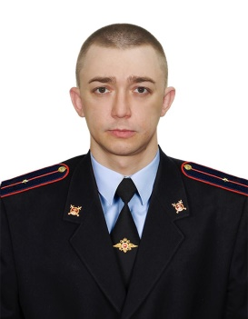 | ОУУПиПДН Котельниковского ОП  лейтенант полиции  Кочетков Дмитрий Андреевич  ОУР Котельниковского ОП  Капранов Д.М.  (замещает Шутько А.Г.)  ст. ПДН Котельниковского ОП  майор полиции  Устинова Наталья Геннадьевна  (замещает Виноградова А.Д.) | Административный участок № 11/  мкр. Новые Котельники, ул. д. 2, 4, 6, 8, 10, 14, 16, 18, ТЦ ООО «Ак Жол» Угрешский проезд, д. 2 и д. 2 стр. 1, Д/С, (сдача еще д. 20, 22 - 3 квартал)  _________________________________  Замещает на время  отсутствия ОУУПиПДН  Калинников А.Н.
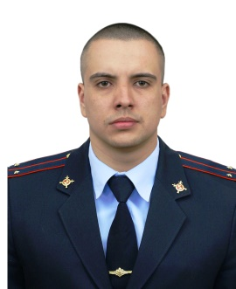 | ОУУПиПДН Котельниковского ОП  лейтенант полиции  Федоров Игорь Андреевич  ОУР Котельниковского ОП  Капранов Д.М.  (замещает Шутько А.Г.)  ПДН Котельниковского ОП  вакансия  (замещает Устинова Н.Г.) | Административный участок № 12/  мкр. Парковый д. №№, 1, кор. 1,2,3,4,5, 21, 20, д. 2 и д. 2 кор. 1,  ТЦ «Аутлет», гпм «Глобус». ООО « Б.Д. Трейдинг» склады.  Ул. Железнодорожная № № д, 1, кор. 1, 2, 3 «Чижик», Д/С., АЗС 22 км Н. Рязанского ш., АОЗТ Агрофирма «Белая Дача». ООО «Цветы Белой Дачи». ООО «Белая Дача», «ООО Белая Дача Маркет».  ________________________________  Замещает на время отсутствия ОУУПиПДН  Шустов А.М.
 | ОУУПиПДН Котельниковского ОП  ст. лейтенант полиции  Шустов Александр Михайлович  ОУР Котельниковского ОП  Капранов Д.М.  (замещает Шутько А.Г.)  ПДН Котельниковского ОП  вакансия  (замещает Устинова Н.Г.) | Административный участок № 13/ мкр. Южный – дома №№ 1, 2 – Д/С, 3А, 3Б, 4, 5А, 5Б , 6, 7А, 7Б, 8, 9, 10-Д/С, 11,12,14, 16, ООО «Стройсоюз» - стройплощадка ул. Асфальтовая д. 21.  _________________________________  Замещает на время отсутствия ОУУПиПДН  Федоров И.А.
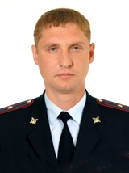 | ОУУПиПДН Котельниковского ОП  майор полиции  Сырчин Кирилл Владимирович  ОУР Котельниковского ОП  Капранов Д.М.  (замещает Шутько А.Г.)  ПДН Котельниковского ОП  вакансия  (замещает Устинова Н.Г.) | Административный участок № 14/  Полевой проезд – дома №№ с 1 по 19, Ул. Карьерная – дома №№ с 1 по 19, Ул. Лесная – дома № № с 1 по 50, Ул. Б. Колхозная – дома № № с 1 по 106, Ул. М. Колхозная – дома №№ с 1 по 66, Ул. Парковая – дома №№ с 1 по 87, Ул. Железнодорожная Деревня «Грабари», Садово-огородные товарищества «Горняк». «Восход», «Малый Карьер». Территория Малого и Большого Карьеров с прилегающим лесным массивом до границы с Томилинским ОП и Дзержинским ОП и с севера до шоссе Москва-Урал.  Церковь Иконы Казанской Божьей Матери, Кладбище.  ________________________________  Замещает на время отсутствия ОУУПиПДН  Федоров И.А.
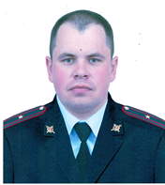 | ОУУПиПДН Котельниковского ОП  майор полиции  Крюков Дмитрий Викторович  ОУР Котельниковского ОП  Тетюхин А.А.  (замещает Куич В.А.)  ПДН Котельниковского ОП  ст. лейтенант полиции  Виноградова Анна Дмитриевна  (замещает Юдина Ю.В.) | Административный участок № 15/ «Мега-1» 1-й Покровский проезд д.5 Здание бывшего Садового центра -Гипермаркеты «Ашан», «Стокманн», парковочная зона под ними, Здание бывшего Садового центра.  _________________________________  Замещает на время отсутствия ОУУПиПДН  Черунова Е.В.
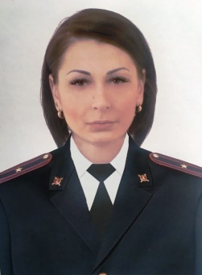 | Ст. ОУУП Котельниковского ОП  п/п-к полиции  Черунова Елена Викторовна  ОУР Котельниковского ОП  Тетюхин А.А.  (замещает Куич В.А.)  ПДН Котельниковского ОП  ст. лейтенант полиции  Виноградова Анна Дмитриевна  (замещает Юдина Ю.В.) | Административный участок № 16/ «Мега-1» 1-й Покровский проезд д.5  - все бутики «Мега-1» и парковочная зона под ними.  _________________________________  Замещает на время отсутствия ОУУПиПДН  Крюков Д.В.
Вакансия  Замещает Крюков Д.В. | УУП Котельниковского ОП  ОУР Котельниковского ОП  Тетюхин А.А.  (замещает Куич В.А.)  ПДН Котельниковского ОП  ст. лейтенант полиции  Виноградова Анна Дмитриевна (замещает Юдина Ю.В.) | Административный участок № 17/ «Мега-2» 1-й Покровский проезд д.5 Здание бывшего Садового центра.  1-й этаж Гипермаркет «ОБИ», «Декатлон», «М.Видео», все бутики 1-й этаж и парковочная зона под ними - 1-й Покровский проезд д.5 «Космик», Киностар, «Детский мир», «Развлекательный центр», бутики, кафе, бары, рестораны  ______________________________  Замещает на время отсутствия ОУУПиПДН  Крюков Д.В.

По штату ОУУП и ПДН Котельниковского ОП - 17,

Закрепить за административными участками № 1, 2, 3, 4, 5 от руководства Котельниковского отдела полиции майора полиции
Дёмушкина Виталия Алексеевича

Закрепить за административными участками № 6, 7, 8, 9 от руководства Котельниковского отдела полиции майора полиции Щелканова Василия Васильевича.

Закрепить за административными участками № 10, 11, 12, 13, 14 от руководства Котельниковского отдела полиции подполковника полиции
Ларюшкина Кирилла Александровича

Закрепить за административными участками № 15, 16, 17 от руководства Котельниковского отдела полиции майора полиции Автайкина Ивана Николаевича

Телефон дежурной части (круглосуточно): 8-926-777-57-84, 8-999-099-10-45, 8-495-559-81-95.
Телефон УУП: 8-495-559-86-11
Телефон ОУР: 8-495-503-96-85
Телефон ПДН: 8-495-503-96-85

Начальник Котельниковского ОП
МУ МВД России «Люберецкое»
майор полиции Ляхов Е.Н.

